Unsere nächsten Konzerte 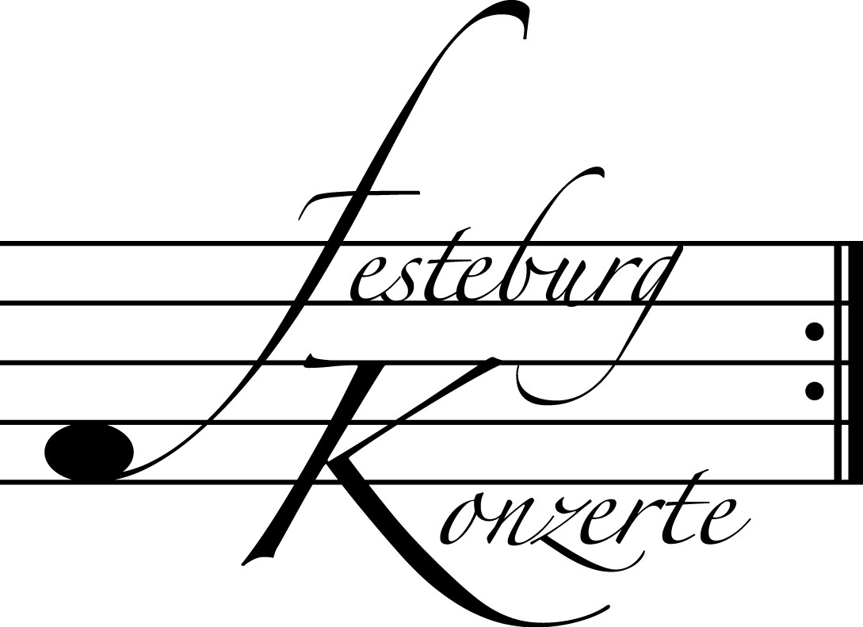

530. Konzert, Sonntag, 26. April 2015, 19:30
Klavierduo
Mona und Rica Bard
Werke von C. Debussy, F. Poulenc, G. Fauré, R. Fuchs
und P.I. Tschaikowski
Karten zu € 14,- / 10,- (Freier Eintritt für Mitglieder des Freundeskreises)
!!!Freier Eintritt für Jugendliche bis 17 Jahre in Begleitung eines Erwachsenen!!!

9. Kinderkonzert, Sonntag, 03. Mai 2015, 17:00
Oper für Kinder. Wolfgang A. Mozart: Die Entführung aus dem Serail
Thomas Korte und seine Handspielpuppe;
Mitglieder des Opernstudios der Oper Frankfurt
Karten zu € 10,- für Erwachsene / € 5,- für Kinder bis 14 Jahre
Freier Eintritt für Kinder bis 10 Jahre in Begleitung eines Erwachsenen

531. Konzert, Sonntag, 17. Mai 2015, 19:30
Ensemble Amarilli
Alexandra Kollo, Traversflöte und Blockflöte; Eva Susanna Kuen, Blockflöte und Cembalo; Jens Lohmann, Gesang, Viola da gamba und Flöten;
Philipp Spätling, Cembalo und Blockflöte
Werke von Jean-M. Leclair, André Cheron, Jean-Ph. Rameau, Marin Marais, Joseph Bodin de Boismortier, Philipp Spätling, G.F. Händel, Guiseppe Sammartini, Antonio Vivaldi und Arcangelo Corelli
Karten zu € 14,- / 10,- (Freier Eintritt für Mitglieder des Freundeskreises)
!!!Freier Eintritt für Jugendliche bis 17 Jahre in Begleitung eines Erwachsenen!!!

Weitere Informationen zu unseren Konzerten und zu der Mitgliedschaft im Freundeskreis für geistliche Musik,
Preungesheim E.V. erhalten Sie
unter 069-95410162 und unter www.Festeburgkonzerte.de

Karten an der Abendkasse oder jeweils 1 Monat vor dem Konzert im Vorverkauf bei:
- Kartenzentrale Festeburgkonzerte, Tel. 069-95410162, Fax 069-95410163
- Frankfurt Ticket GmbH, Tel. 069-1340-400, Fax 069-1340-444
- DER Reisebüro Rossmarkt, Rossmarkt 12, Tel. 069-92886890,
Fax 069-928868923
- Saba's Laden, Homburger Landstraße 64, Tel. 069-95117641

529. (Sonder-)Konzert Sonntag, 01. Februar 2015, 19:30 Uhr

Liederabend

Johannes Martin Kränzle, Bariton
Hilko Dumno, Klavier

Mit freundlicher Unterstützung
des Oberbürgermeisters der Stadt Frankfurt am Main

Karten zu € 19,- / ermäßigt € 15,- / Mitglieder des Freundeskreises € 11,-

Eine Veranstaltung der evangelischen Festeburggemeinde Frankfurt-Preungesheim
An der Wolfsweide 48, 60435 Frankfurt am Main

P r o g r a m m

Franz Schubert Grenzen der Menschheit D 716
(1797 – 1828) (J.W. v. Goethe)
Prometheus D 674 (J.W. v. Goethe)
Gruppe aus dem Tartarus D 396 (F. v. Schiller)
An Schwager Kronos D 369 (J.W. v. Goethe)
Die Bürgschaft D 246 (F. v. Schiller)

PAUSE
Robert Schumann Lieder und Gesänge aus Wilhelm Meister (1810 – 1856) (J.W. v. Goethe)
Wer nie sein Brot mit Tränen aß op. 98, 4
Wer sich der Einsamkeit ergibt op. 98, 6
An die Türen will ich schleichen op. 98, 8
Frank Martin Sechs Monologe aus Jedermann
(1890 – 1974) (Hugo v. Hoffmannsthal)
Ist alls zu End das Freudenmahl
Ach Gott, wie graust mir vor dem Tod
Ist als wenn eins gerufen hätt
So wollt ich ganz zernichtet sein
Ja! Ich glaub: solches hat er vollbracht
O ewiger Gott! O göttliches Gericht!

Künstlerportraits

Johannes Martin Kränzle, in Augsburg geboren, hat sich in den letzten Jahren zu einem der führenden Kavaliers- und Charakterbaritonisten entwickelt. Er kam über das Violinstudium, Komposition zweier Jugendopern und dem Studium der Musiktheaterregie in Hamburg zum Gesang. Nach seiner Ausbildung bei Martin Gründler an der Hochschule für Musik und Darstellende Kunst Frankfurt am Main und ersten Engagements in Dortmund und Hannover ist er seit 1998 Mitglied im Ensemble der Oper Frankfurt. Sein Opernrepertoire umfasst inzwischen über 100 Partien.
Neben seiner Operntätigkeit widmet er sich regelmäßig dem Lied- und Oratoriengesang. Zwei CDs mit Liedern von Schubert und Schumann sind erschienen.
Als Sänger und Komponist wurde Herr Kränzle vielfach ausgezeichnet. 2010 erfolgte die Nominierung zum deutschen Theaterpreis DER FAUST, im Jahr darauf erhielt er den Kölner Opernpreis und wurde bei der Kritikerumfrage der Zeitschrift OPERNWELT zum „Sänger des Jahres“ erkoren.
In Natal/Brasilien erteilt er regelmäßig ehrenamtlich Meisterkurse. Seit 2013 hat er eine Gastprofessur an der Hochschule für Musik und Tanz Köln inne.
Hilko Dumno studierte Klavier, Kammermusik und Liedgestaltung an den Hochschulen für Musik Detmold und Frankfurt am Main bei Gregor Weichert, Rainer Hoffmann, Tabea Zimmermann und Eugen Wangler. Er war Stipendiat des Deutschen Musikrates, der Villa Musica und der Yehudi Menuhin Stiftung.
Zu den Sängern, mit denen Hilko Dumno zusammenarbeitet gehören u.a. Christoph Prégardien, Johannes Martin Kränzle, Hans Jörg Mammel, Georg Poplutz, Hedwig Fassbender, Julia Kleiter und Christiane Karg, als deren Klavierpartner er beim Schleswig-Holstein Festival, den Schwetzinger Festspielen, der Schubertiade Schwarzenberg, der Styriarte in Graz, dem Luzern Festival und der Oper La Monnaie in Brüssel zu hören war. Weitere Konzertreisen führten ihn in die USA und nach Japan.
Von Hilko Dumno als Liedbegleiter sind CDs mit Sängerinnen und Sängern, wie Hedwig Fassbender, Julia Kleiter, Christoph Prégardien, Hans Jörg Mammel und Johannes Martin Kränzle erschienen.
Er unterrichtet Instrumentalbegleitung und Liedgestaltung an der Hochschule für Musik und Darstellende Kunst Frankfurt am Main und gibt Meisterkurse in Deutschland, Italien und Frankreich.

